**Куликова М.А. Проектная деятельность:**

**семейная мастерская для средней группы**

**взаимодействие ДУ**

**с семьёй установление сплоченных**

**и доверительных отношений**

**Печать**

***Куликова Марина Анатольевна,***

***воспитатель ДО№3***

***ГБОУ г. Москвы «Школа №97»,***

***marey78@yandex.ru***

**Аннотация:** в данной статье отображается основная задача воспитания и обучения дошкольников: любовь к родному дому и к детскому саду. Также обогащение, активизация и уточнение словаря детей. Обогащение разговорной речи ребёнка через сюжетно-ролевые игры. Во время игры малыша с куклами, развивается память, мышление, речь, расширяются знания об окружающей среде. Данная статья может быть интересна воспитателям любой возрастной группы.

**Ключевые слова:** кукла, семья, воспитатель, родители, одежда для кукол, познавательное развитие дошкольников, дошкольное воспитание, сюжетно-ролевые игры.

Куклы использовались в игре детей дошкольного возраста с давних времён, так и сейчас они имеют огромное значение в жизни и развитии ребенка. Дети, как девочки, так и мальчики с большой охотой играют в куклы и сюжетно-ролевые игры относящиеся к этому виду деятельности.

**Предварительная работа:**

**Сюжетно-ролевая игра «Дочки-матери»**

Цель: воспитывать дружеские взаимоотношения, доброту, заботу, взаимопонимание, любовь к ближнему, бережное отношение и желание заботится о кукле. Совершенствовать умение ухаживать, укладывать спать, кормить куклу. Учить детей принимать на себя роль мамы и папы.

Словарь: малышка, доченька, сыночек, колыбель, младенец, убаюкать, колыбельная песня.

Атрибуты: кроватка, постельные принадлежности: матрац, одеяло, подушка, кукольная посуда, салфетки, стульчики для детей.

Предварительная работа:

 рассматривание картинок о семье; настольная игра «Семья»; пальчиковые игры «Этот пальчик папенька, этот пальчик маменька…»; настольный театр «Моя семья», чтение стихов о семье, слушание колыбельных песен.

Ход занятия:

Воспитатель: распределим роли, кто хочет быть мамой? Кто папой?

*Ответы детей.*

Куклы сидят на полках перед детьми, так чтобы каждый мог взять любую понравившуюся ему куклу. На нижних полках стоят контейнеры с постельными принадлежностями, всё разложено отдельно: наволочки, простыни, подушки; тарелки, чашки, ложки.

Воспитатель: дети-сейчас вы войдёте в волшебный уголок и превратитесь в мам и пап.

Воспитатель: я произнесу волшебные слова: «Сим салабим, ахалай махалай!» и вы превращаетесь в родителей.

Воспитатель: представьте себе, что у вас выходной день и вы со своим ребёнком проведёте его вместе…

*Дети начинают играть, в процессе воспитатель корректирует действия детей, направляет процесс в нужное русло.*

**Дидактическая игра «Одень куклу»** закрепляем знания о последовательности одевания куклы, о сезонных изменениях в одежде,

Тренируем мелкую моторику рук и зрительно-двигательную координацию.

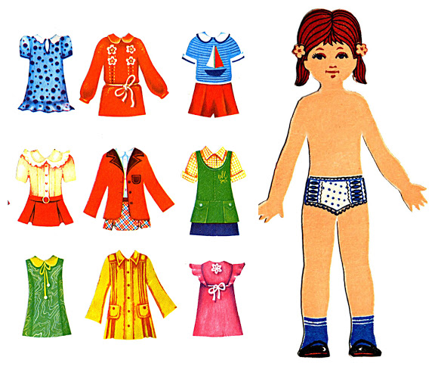

*Фотография 1*

После проведения предварительной работы, я обратила внимание детей на то, что одежда есть не у всех кукол и нужно помочь им в этом.

Данный проект проводился для сближения и сплочения родителей с детьми. Родители узнали много нового и интересного о своих детках: их интересах, предпочтениях, целях. Мы собрали всех кукол у которых не хватало какой-то одежки, или совсем её не было и детки взяли себе по любой понравившейся им кукле домой для изготовления наряда.

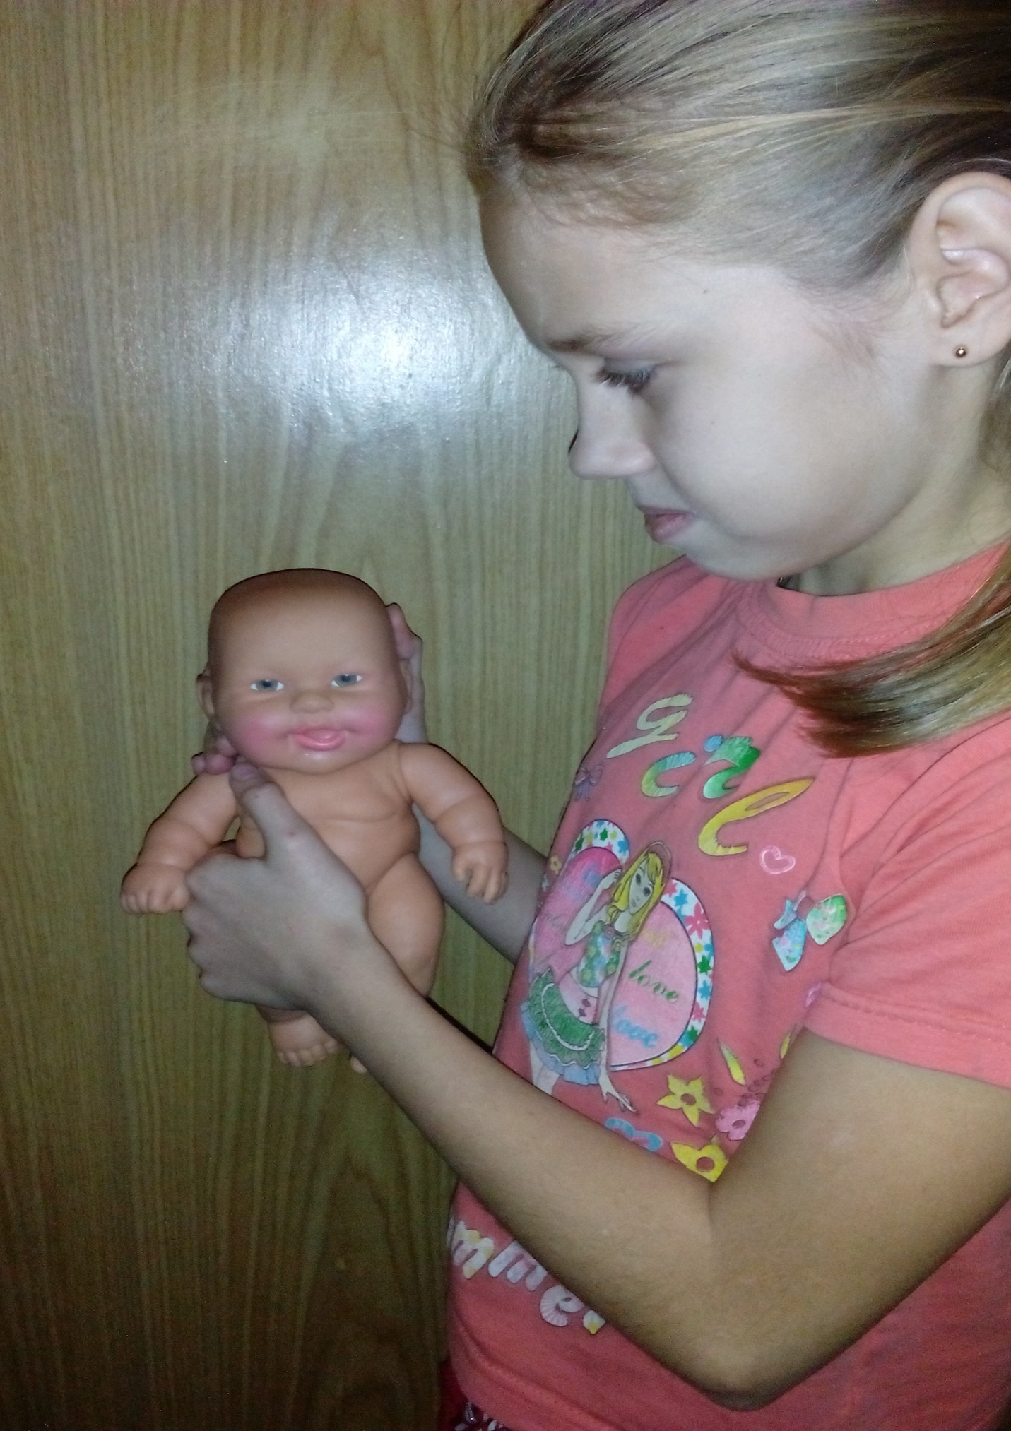

*Фотография* 2

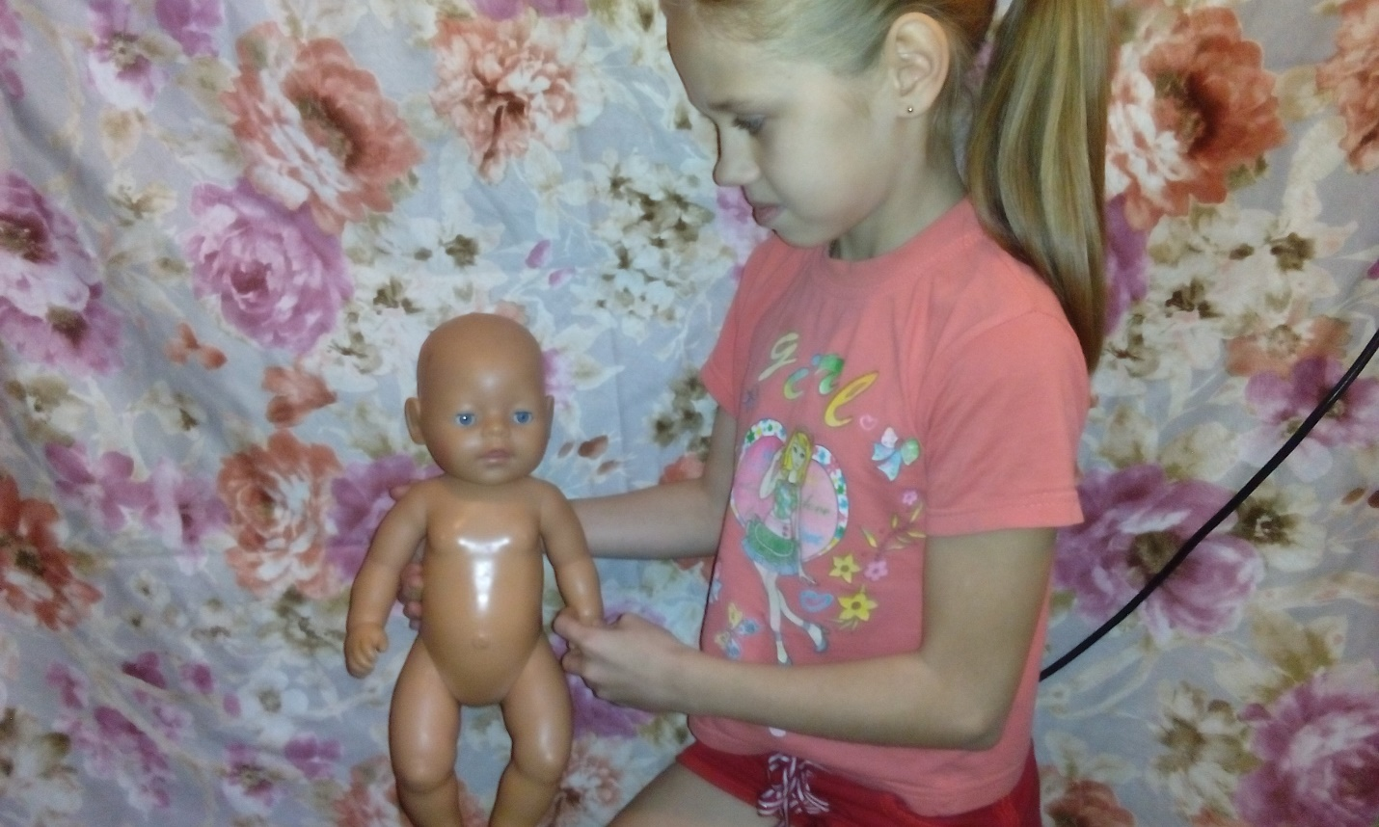

*Фотография 3*

Итогом работы была выставка кукол в ослепительных нарядах, сопровождающаяся стенгазетой. Взрослые гордились за блеск в глазах своих деток, и за плодотворную совместную работу.

Кукла Катя в новом платье,  
Сшила я его сама.  
Я полдня над ним корпела,  
Доводила до ума.  
Только вечером попало,  
Мне от мамочки моей.  
Я потратила на платье,  
Кучу новых простыней.  
  
Рябова Н.

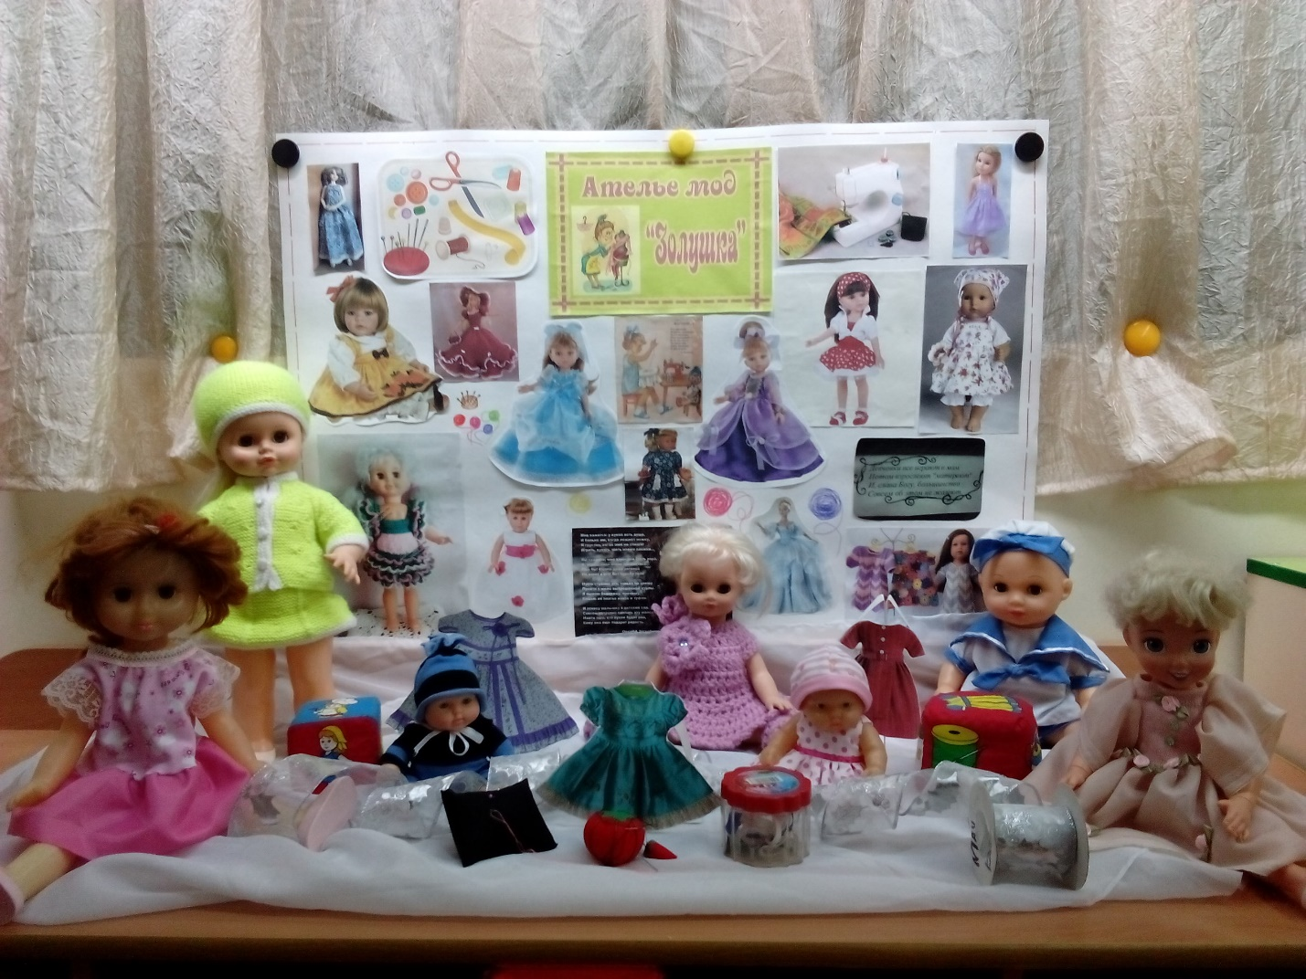

*Фотография 4*